Бекітемін:
Оқу ісі жөніндегі орынбасары: ____________________

Бөлім: | Қысым
Педагогтың аты-жөні:
Күні: | «_» ________ 20_ ж.
Сынып: 7 | Қатысушылар саны: | Қатыспағандар саны:
Сабақтың тақырыбы: | Қатынас ыдыстар.
Оқу бағдарламасына сәйкес оқыту мақсаттары: | 7.3.1.6 – қатынас ыдыстарды қолдануға мысалдар келтіру
Сабақтың мақсаты (SMART): | - қатынас ыдыстардың анықтамасын айтады  - біртекті сұйық құйылған қатынас ыдыстардағы деңгейлердің теңдігін түсіндіреді  - әртекті сұйықтар үшін h₁/h₂ = ρ₂/ρ₁ қатынасын қолданады  - қатынас ыдыстардың техникадағы қолданылуына мысал келтіріп, талдайды
Құндылықтарға баулу: | «Адал азамат» бағдарламасы бойынша: Заң және тәртіп.  «Тәртіпке бағынған құл болмайды, тәртіпсіз ел болмайды» – Бауыржан Момышұлы.  Құндылық топтық жұмыстағы жауапкершілік пен өзара құрмет арқылы жүзеге асады.
Сабақтың барысы:
Сабақтың кезеңі / уақыты | Педагогтың әрекеті | Оқушының әрекеті | Бағалау (дескрипторлар) | Ресурстар
Сабақтың басы  6 минут  Ұйымдастыру, қызығушылықты ояту, мақсат қою | Ұйымдастыру кезеңі. Сәлемдесу, түгендеу, бағалау парағын тарату.  Білімді өзектендіру: «Миға шабуыл». «Гидростатикалық қысым» тақырыбы бойынша жылдам сұрақтар қойылады: негізгі ұғымдар, формулалар, өлшем бірліктер.  Құндылыққа баулу: «Тәртіпке бағынған құл болмайды, тәртіпсіз ел болмайды» – Бауыржан Момышұлы.  Проблемалық жағдаят: Шәйнектің шүмегі неге оның қақпағымен бір деңгейде болады? Шүмегі төмен болса не болар еді?  Оқушылардың болжамдары тыңдалып, сабақтың тақырыбы мен мақсаты бірге анықталады. | Сұрақтарға жылдам жауап береді, бір-бірін толықтырады.  Болжам айтып, тақырып пен мақсатты анықтауға қатысады. | Қалыптастырушы бағалау: ауызша кері байланыс, «Бас бармақ» әдісі. | Презентация  Бағалау парағы
Сабақтың ортасы  12 минут  Жаңа білімді меңгеру | Жаңа білімді меңгеру: «Топтық постер». Топтар оқулық мәтіні бойынша А3 постер (сызба + формула + мысал) жасап, 1 минутта қорғайды.  - Қатынас ыдыстар – түбі арқылы өзара жалғасқан ыдыстар.  - Біртекті сұйық барлық ыдыста бір деңгейде тұрады (ыдыс пішініне тәуелсіз).  - Әртекті сұйықтарда: ρ₁h₁ = ρ₂h₂ → h₁/h₂ = ρ₂/ρ₁.  - Қолданылуы: шәйнек, су мұнарасы, шлюз, су өлшегіш түтік, субұрқақ.  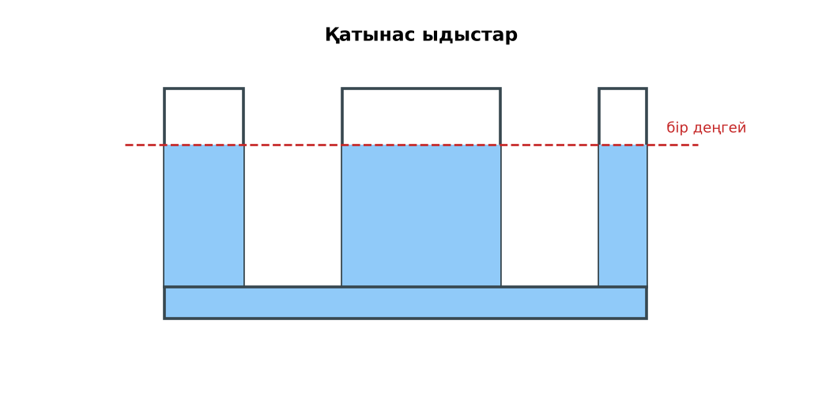  Сурет. Қатынас ыдыстардағы сұйық деңгейі | Постер жасап, қорғайды, басқа топтарға сұрақ қояды. | Дескриптор:  - қатынас ыдыстардың анықтамасын айтады;  - топта/жұпта белсенді жұмыс істейді.  2 балл | Физика 7-сынып оқулығы  Презентация
Сабақтың ортасы  7 минут  Бекіту, жаттығу | «Ойлан – жұптас – бөліс». Оқушылар тапсырманы алдымен жеке орындап, жұппен салыстырып, кейін ортақ жауапты сыныпқа ұсынады.  Үлгі есеп: қатынас ыдыстың бір тармағында су, екіншісінде керосин. Керосин бағаны 10 см болса, су бағаны: h_су = 800·10/1000 = 8 см. | Тапсырманы орындап, шешімін талқылайды. | Дескриптор:  - тапсырманың шешімін қадамдап, дұрыс рәсімдейді.  1 балл | Жұмыс дәптері  Тапсырма карточкасы
Сергіту сәті  2 минут | «Физикалық – физикалық емес». Мұғалім құбылыс атайды: физикалық болса – оқушылар тұрады, болмаса – отырады. | Қимыл арқылы орындайды. | – | –
Сабақтың ортасы  11 минут  Деңгейлік тапсырмалар (жеке жұмыс) | Саралау «Таңдау» арқылы: оқушылар деңгейін өздері таңдайды; А деңгейін орындаған оқушы В деңгейіне өтеді.  А деңгейі (білу, түсіну) – жасыл карта.  Қатынас ыдыстарға 3 мысал келтір.  В деңгейі (қолдану) – сары карта.  Қатынас ыдыстың бір жағында су (12 см), екінші жағында белгісіз сұйық (15 см). Сұйықтың тығыздығын тап.  С деңгейі (талдау, жинақтау) – қызыл карта.  Шлюздің жұмыс істеу принципін қатынас ыдыстармен түсіндір. Неліктен кемелер шлюз арқылы жоғары-төмен «көтеріледі»?  ЕББҚ оқушыларына: суретті тірек-сызба және қадамдық нұсқаулық; ірі шрифтті (16–18) карточкалар, формулалар жадынамасы. | Деңгейін таңдап, тапсырманы жеке орындайды.  Жауап кілтімен өзін-өзі тексереді. | Дескриптор:  А: біртекті сұйық құйылған қатынас ыдыстардағы деңгейлердің теңдігін түсіндіреді – 2 балл  В: әртекті сұйықтар үшін h₁/h₂ = ρ₂/ρ₁ қатынасын қолданады – 3 балл  С: қатынас ыдыстардың техникадағы қолданылуына мысал келтіріп, талдайды – 4 балл | Деңгейлік карточкалар (А – жасыл, В – сары, С – қызыл)  Жауап кілті
Сабақтың соңы  7 минут  Бекіту, рефлексия, үй тапсырмасы | Бекіту: Quizizz онлайн-викторинасы (мұғалім алдын ала дайындайды). Сұрақ үлгілері:  - Біртекті сұйық деңгейі? (бірдей)  - ρ₁h₁ = ? (ρ₂h₂)  - Шәйнек – қатынас ыдыс па? (иә)  Quizizz: https://quizizz.com/  Құрылғы жетіспесе – қағаз нұсқасы.  Рефлексия: «3 – 2 – 1» – 3 жаңа ұғым, 2 қызықты дерек, 1 сұрақ.  Үй тапсырмасы (сараланған):  - А: §26; 3 есеп.  - В: Екі бөтелке мен түтіктен қатынас ыдыс жасау.  - С: Панама каналының шлюздері туралы хабарлама. | Викторинаға жауап береді.  Бағалау парағындағы балын қосып, өзін-өзі бағалайды.  Рефлексия жасайды, үй тапсырмасының деңгейін таңдайды. | Дескриптор:  - викторина сұрақтарының кемінде 80%-ына дұрыс жауап береді – 3 балл  Шкала (10 балл): 9–10 «Өте жақсы», 7–8 «Жақсы», 5–6 «Қанағаттанарлық», 0–4 «Қолдау қажет» | Quizizz (QR-код)  Рефлексия материалдары  Kundelik.kz – үй тапсырмасы
Саралау, ЕББҚ қолдау, бағалау және қауіпсіздік
Саралау | ЕББҚ оқушыларына қолдау | Бағалау | Денсаулық және қауіпсіздік
Тапсырма арқылы: А, В, С деңгейлік карталар.  Таңдау арқылы: оқушы деңгейін өзі таңдайды.  Қолдау арқылы: «Топтық постер», жұп-тьютор.  Қабілетті оқушыларға: С деңгейі, PhET/қосымша зерттеу. | Оқу қиындығы: суретті тірек-сызба және қадамдық нұсқаулық.  Көру/есту қабілеті: аудио/бейне нұсқау, нұсқауды тақтаға жазып қою.  Зейін тапшылығы: белсенді рөл беру (уақыт сақшысы, материал таратушы). | Бағалау парағы (10 балл), дескрипторлар, өзін-өзі және өзара бағалау, онлайн-викторина, рефлексия. | Сергіту сәті, көзге арналған үзіліс, интерактивті тақтамен жұмыс уақытын шектеу, сыныпты желдету.
Деңгейлік тапсырмалардың жауап кілті
Деңгей | Дұрыс жауап
А | Шәйнек, су мұнарасы, шлюз, су құбыры.
В | ρ = 1000·12/15 = 800 кг/м³.
С | Шлюз камерасы өзеннің жоғарғы/төменгі бөлігімен кезекпен қатынас ыдыс түзеді, су деңгейі теңеседі.
Сандық ресурстар (QR-кодтар)
Quizizz – викторина  https://quizizz.com/   | Bilimland – видеосабақ  https://bilimland.kz/   | OPIQ – цифрлық оқулық  https://www.opiq.kz/  

